스타필드에서 펼쳐지는 쇼핑 그 이상의 쓱데이 매직!
스타필드, 쓱데이 맞아 마법 같은 ‘어썸 스타필드’ 진행
□ 하남·고양·안성, 함성 가득 아레나로 변신! ‘클래시 로얄·브롤스타즈’ 오프라인 대전
□ 고양·하남·수원·안성, 스타필드 전역 동심으로 물들이는 ‘캐릭터 퍼레이드쇼’ 선봬
□ 글린다·엘파바와 함께 떠나는 마법 여행…코엑스몰, 영화 ‘위키드: 포 굿’ 팝업 오픈
□ 신세계그룹 계열사 클리어런스부터 입점사 브랜드데이까지 득템 찬스도 역대급

쇼핑테마파크 스타필드가 국내 최대 쇼핑축제 ‘2025 대한민국 쓱데이’를 맞아 온 가족이 함께 즐길 수 있는 ‘어썸 스타필드(Awesome Starfield)’를 선보인다.

올해 6회를 맞은 ‘쓱데이’는 신세계그룹 주요 계열사가 총출동해 피부에 와닿는 혜택과 새로운 즐거움을 선사하는 명실상부 국가대표 쇼핑축제다.

스타필드는 역대 최장기간인 11일간 이어지는 ‘쓱데이(10/30~11/9)’를 기념해 게임·영화·캐릭터까지 평소 미디어로 즐기던 콘텐츠를 현실로 옮긴 색다른 축제를 열고, 특별한 즐거움이 가득한 ‘마법 같은 하루’를 선사한다.

스타필드 하남·고양·안성은 함성과 열기로 가득한 ‘아레나’로 변신한다. 글로벌 게임사 슈퍼셀의 대표작 ‘클래시 로얄’과 ‘브롤스타즈’가 오프라인 대전을 열어 쓱데이 기간 스타필드 곳곳에서 박진감 넘치는 승부가 펼쳐질 예정이다.

하남에서는 ‘클래시 로얄 아레나 in 스타필드’가 진행된다. 참가자들은 15대 15 팀 대전과 최대 12연승에 도전하는 듀얼 스테이지에서 실력을 겨루며 박진감 넘치는 전략 대전을 선보인다. 11월 8일에는 ‘킹스 로드 & 왕좌 쟁탈전’이 열려, 킹스 로드 토너먼트 상위 3명의 도전자가 인기 게임 크리에이터 ‘JUNE’, ‘하창봉’과 1대 1 왕좌 쟁탈전을 벌인다. 미디어타워 QR 이벤트 등 깜짝 프로그램도 이어져 현장의 열기를 더한다.

쇼핑몰에서는 최초로 브롤스타즈 공식 게임대회 ‘브롤 마스터즈컵 in 스타필드’가 고양과 안성에서 펼쳐진다. 전국의 브롤 팬들이 직접 팀을 꾸려 리그전을 치르고, 다양한 보상을 받으며 실력을 겨룬다. 타임어택 QR 이벤트를 통해 한정 스킨을 증정하고, 굿즈숍에서는 신상 굿즈 12종이 공개돼 팬들의 발길이 이어질 전망이다.

‘클래시 로얄 아레나’와 ‘브롤 마스터즈컵’은 사전 온라인과 현장 예약제로 운영된다.

매년 쓱데이마다 아이들에게 설렘을 선사하는 스타필드의 시그니처 키즈 콘텐츠 ‘캐릭터 퍼레이드쇼’도 한층 풍성해졌다. 라바, 에스더버니, 코코몽 등 완구 캐릭터는 물론 농심, 해태, 제스프리 등 식음료 브랜드와 마법천자문 등 교육 캐릭터까지 60종 이상의 캐릭터가 출동해 신나는 밴드 연주에 맞춰 행진을 펼친다. 스타필드 고양(11/1)을 시작으로 하남(11/2), 수원(11/8), 안성(11/9) 순으로 오후 2시와 5시, 두 차례 진행된다.

스타필드 코엑스몰에서는 오는 11월 26일까지 영화 ‘위키드: 포 굿(Wicked: For Good)’의 주인공이 되어 볼 수 있는 단독 팝업스토어가 열린다. 오즈의 노란 벽돌길, 글린다의 핑크빛 방, 엘파바의 숲속 은신처, 에메랄드 캐슬 등 영화 속 주요 무대가 생생하게 펼쳐진다. 공간 전체가 아이코닉한 포토존으로, 빗자루에 올라 ‘엘파바’가 남긴 구름 메시지를 가로지르고, ‘글린다’의 신비로운 버블에 올라타며 이들의 마법 세계를 오롯이 체감할 수 있다.

역대급 쇼핑 혜택도 쏟아진다. 먼저, 그룹사 인기 제품을 특가로 만나볼 수 있다. 스타필드 수원에서는 스타벅스가 굿즈 팝업 행사를 열고, W컨셉은 인기 브랜드 상품을 한정 수량으로 선보인다. 하남에서는 ‘쓱데이 와인창고 대개방전’이 열려 유명 제품들을 최대 56% 할인된 가격에 만나볼 수 있다.

‘쓱템 찬스-타필드’ 프로그램도 풍성하다. 하남·고양·안성·수원에서는 소상공인과 함께하는 상생 마켓 ‘베스트 키오스크 마켓’이 운영되고, 스타필드 전점에서는 BMW·볼보 등 글로벌 브랜드의 신차 전시와 프로모션이 이어진다. 수원은 명품 편집숍 ‘임팩트’에서 MZ세대를 위한 큐레이션으로 색다른 럭셔리 쇼핑을 제안한다.

이 밖에도 하남에서는 반려견 의류 브랜드 ‘BYC 개리야스’ 팝업스토어, 코엑스몰에서는 부츠 브랜드 ‘어그’의 ‘얼리 윈터 페어’가 진행된다. 쓱데이 기간 인기 브랜드를 할인 판매하는 ‘브랜드데이’도 전점에서 동시에 펼쳐져 특별한 득템의 즐거움을 누릴 수 있다.

■별첨: 스타필드 고양 ‘브롤 마스터즈컵 in 스타필드’ 현장 사진
[사진 설명(1)~(5)] 쇼핑테마파크 스타필드가 국내 최대 쇼핑축제 ‘2025 대한민국 쓱데이(10/30~11/9)’를 맞아 온 가족이 함께 즐길 수 있는 ‘어썸 스타필드(Awesome Starfield)’를 선보인다. 올해는 게임·영화·캐릭터까지 평소 미디어로 즐기던 콘텐츠를 현실로 옮긴 색다른 축제를 열고, 특별한 즐거움이 가득한 ‘마법 같은 하루’를 선사한다.

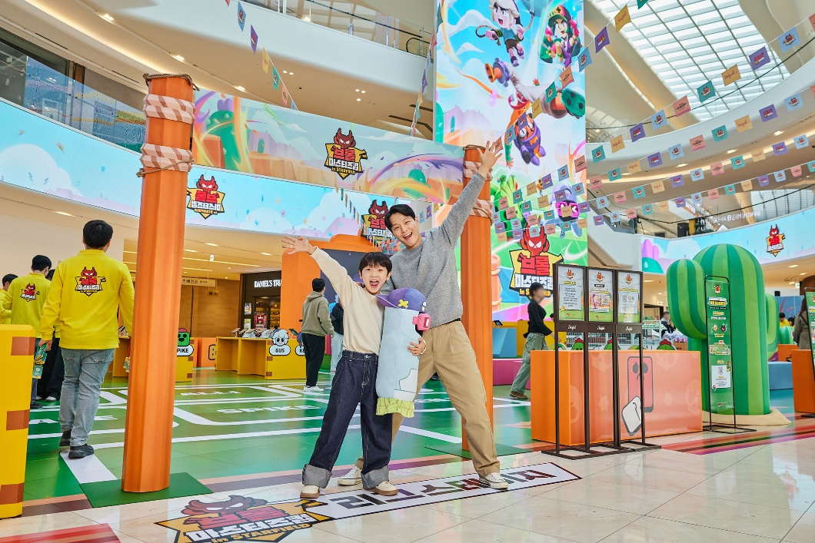
[사진 설명(1)] ‘2025 대한민국 쓱데이’를 맞아 스타필드 고양에서 진행된 ‘브롤 마스터즈컵 in 스타필드’에서 모델들이 사진 촬영을 하고 있다.

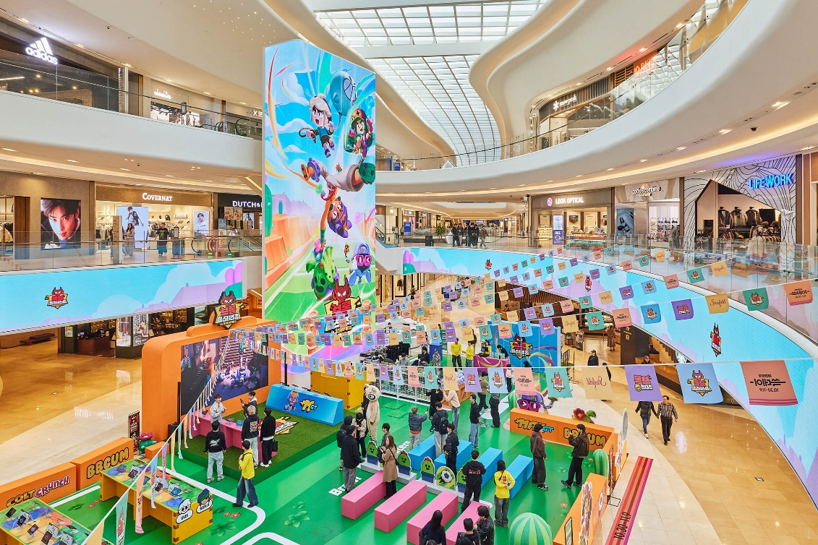
[사진 설명(2)] ‘2025 대한민국 쓱데이’를 맞아 스타필드 고양에서 진행된 ‘브롤 마스터즈컵 in 스타필드’ 전경.

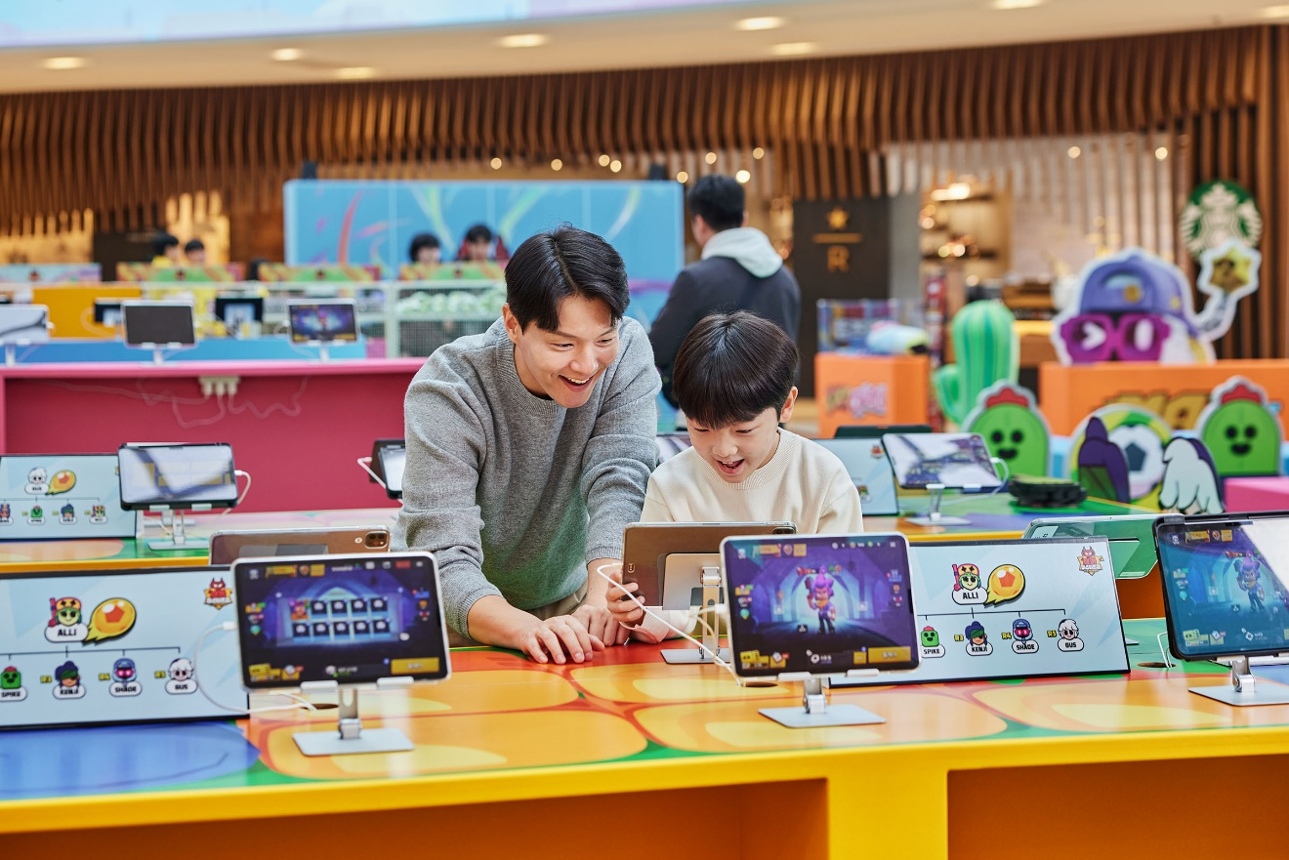
[사진 설명(3)] ‘2025 대한민국 쓱데이’를 맞아 스타필드 고양에서 진행된 ‘브롤 마스터즈컵 in 스타필드’에서 모델들이 리그전에 참여하고 있다.

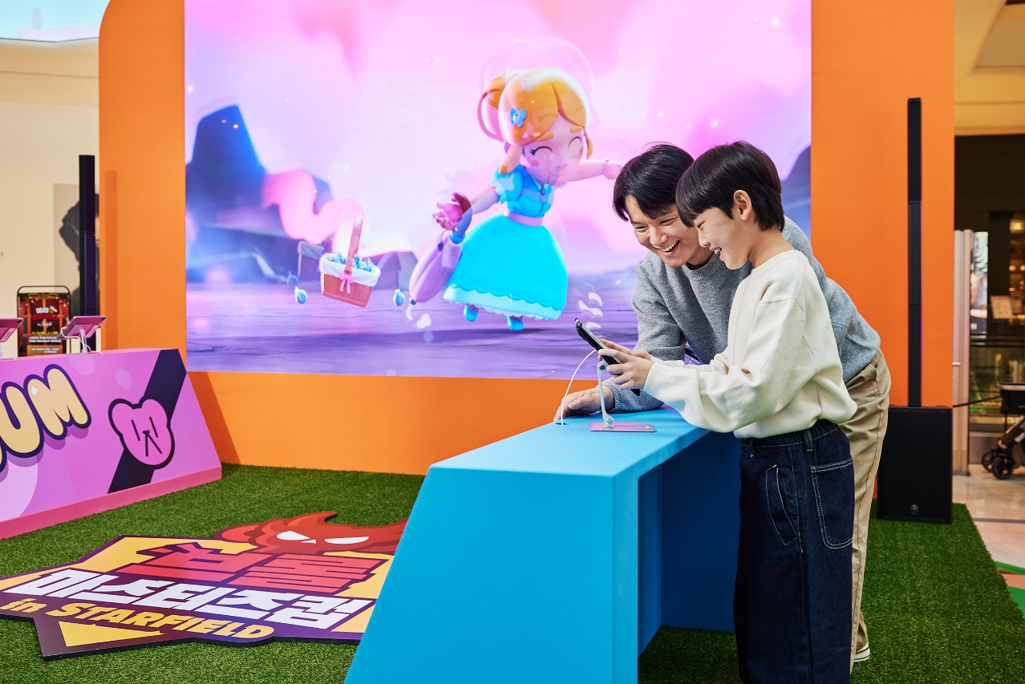
[사진 설명(4)] ‘2025 대한민국 쓱데이’를 맞아 스타필드 고양에서 진행된 ‘브롤 마스터즈컵 in 스타필드’에서 모델들이 리그전에 참여하고 있다.

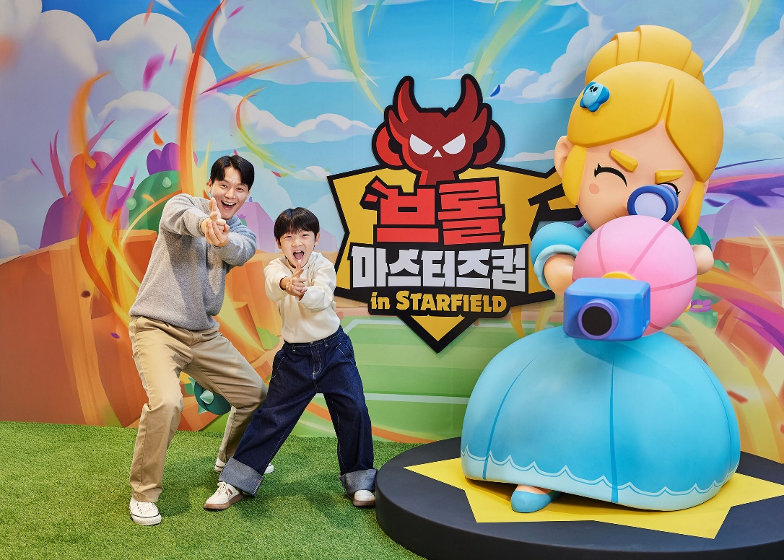
[사진 설명(5)] ‘2025 대한민국 쓱데이’를 맞아 스타필드 고양에서 진행된 ‘브롤 마스터즈컵 in 스타필드’에서 모델들이 사진 촬영을 하고 있다.

- 고맙습니다. 신세계프라퍼티 홍보담당 입니다 (총 5매) –

